データの作り方
【新規オブジェクトの設定】
プリントサイズ：W195×H280mm 方向：縦 カラーモード：CMYK 解像度：300dpiで作ってください。
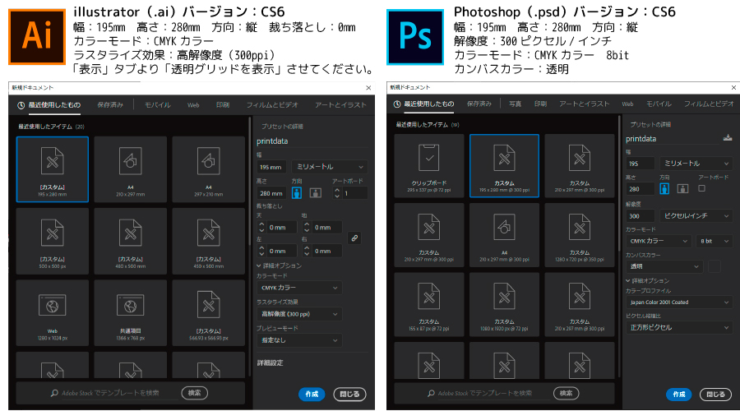
【イラレのバージョンはCS6】
illustrator CC以降のバージョンで保存したデータを弊社で開くと、
レイヤーが結合され、全てにクリッピングマスクがかかった状態となってしまいます。
「別名で保存」より「バージョン：illustrator CS6」にて
「PDF互換ファイルを作成」にチェックを入れて保存したデータをご入稿ください。
【イラレに画像を埋め込んだだけのデータはNG】
illustratorに画像を配置する場合、リンクではなく埋め込んでください。
データはアウトラインデータ（パスデータ）をご用意ください。
jpgやpng画像が配置されただけのデータは受付できません。
【jpgデータ】
JPEG等画像ファイルの場合、データ加工料がかかります。
webサイトからコピーした画像やダウンロードした画像では製作できません。
【フォントはアウトライン化必須】
オブジェクトはすべてアウトライン化してください。
全て選択した状態で、「オブジェクト」→「パス」→「パスのアウトライン」
文字を選択した状態で、「書式」→「アウトラインを作成」

